ANEXO N°1
DECLARACIÓN JURADA DE DATOS DEL PROVEEDOR Y SOLICITUD DE PARTICIPACIÓN

Señores
COMITÉ DE SELECCIÓN
PROCEDIMIENTO DE SELECCIÓN DE PROVEEDORES DE INSUMOS, AVIOS Y SERVICIOS – 4TA. CONV.
EAD N°09 “UNIFORME N°10 Y OTROS” – MININTER - NEC TEXTIL CONFECCIONES
Presente. -

El que se suscribe, [………………………………..……………………..……..], empresa y/o Representante Legal de […………………………..], identificado con DNI N° [………………………….], con poder inscrito en la localidad de [……………………….…] en la Ficha Nº…………………. [CONSIGNAR EN CASO DE SER PERSONA JURÍDICA] Asiento Nº ………………[CONSIGNAR EN CASO DE SER PERSONA JURÍDICA], DECLARO BAJO JURAMENTO que la siguiente información se sujeta a la verdad y solicito el Registro de mi participación:

Nombre, Denominación o
Razón Social:
Domicilio Legal:
RUC: | Teléfono(s):
Correo electrónico:
Tipo de empresa:

Fabricante Distribuidor Servicios
CIIU principal:

Autorización de notificación por correo electrónico:

Autorizo que se notifiquen al correo electrónico indicado las siguientes actuaciones:

Nombre de Contacto:
Cargo:
Teléfono(s):
Correo electrónico:

1. Solicitud de subsanación, en caso corresponda.
2. Solicitud para presentar los documentos para perfeccionar Carta de compromiso de provisión de servicios.
3. Coordinaciones durante la ejecución de la prestación.

Asimismo, me comprometo a estar en permanente seguimiento de las notificaciones realizadas al correo electrónico declarado.

[CONSIGNAR CIUDAD Y FECHA]

……........................................................... Sello y Firma, Nombres y Apellidos del postor o Representante legal, según corresponda

ANEXO N° 2
DEBE COMPLETARSE EL TOTAL DE INFORMACIÓN – HOJA 1 Y 2

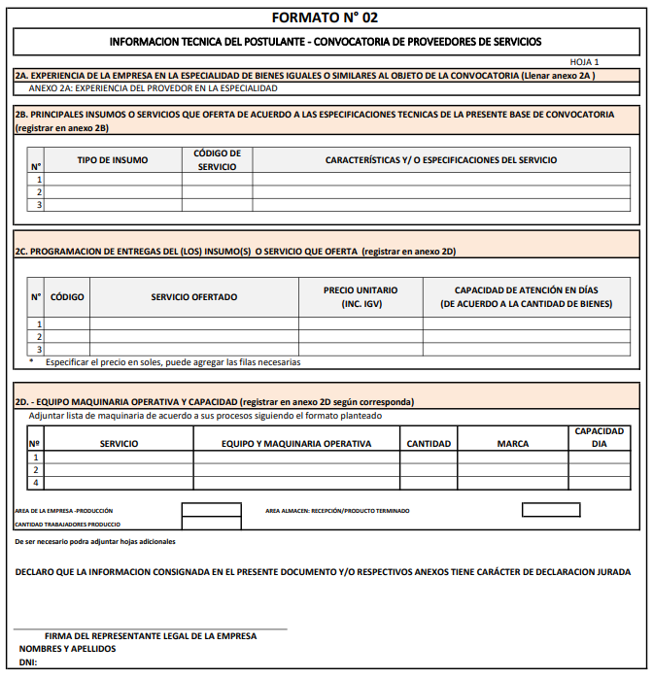

ANEXO N° 2A
EXPERIENCIA DEL PROVEEDOR EN LA ESPECIALIDAD

Señores
COMITÉ DE SELECCIÓN
PROCEDIMIENTO DE SELECCIÓN DE PROVEEDORES DE INSUMOS, AVIOS Y SERVICIOS – 4TA. CONV.
EAD N°09 “UNIFORME N°10 Y OTROS” – MININTER - NEC TEXTIL CONFECCIONES

Presente. –
Mediante el presente, la empresa ………………………………………. con RUC ……………………. detalla la siguiente experiencia en la especialidad:

Nº | CLIENTE | OBJETO DEL CONTRATO | N° CONTRATO / O/C / COMPROBANTE DE PAGO | FECHA DEL  CONTRATO O CP | FECHA DE LA CONFORMIDAD O CONSTANCIA DE SER EL CASO | MONEDA | IMPORTE | MONTO FACTURADO ACUMULADO5
1
2
3
4
5

(*) Adjuntar documentos sustentatorios, de acuerdo a los requerido en las bases.

[CONSIGNAR CIUDAD Y FECHA]

………..........................................................
Firma y sello Nombres y Apellidos del postor o Representante legal o común, según corresponda

5Consignar en la moneda establecida en las bases (soles)

ANEXO 2C:

PRINCIPALES INSUMOS QUE OFERTA
(de acuerdo a las Especificaciones Técnicas)

Señores
COMITÉ DE SELECCIÓN
PROCEDIMIENTO DE SELECCIÓN DE PROVEEDORES DE INSUMOS, AVIOS Y SERVICIOS – 4TA. CONV.
EAD N°09 “UNIFORME N°10 Y OTROS” – MININTER - NEC TEXTIL CONFECCIONES

Presente. –

Es grato dirigirme a usted, la empresa ……………………………………………..con RUC ………………………, de acuerdo con las bases:
Los principales insumos que ofertamos de acuerdo a las Especificaciones Técnicas de la presente base de convocatoria son:

N° | TIPO DE INSUMO / DESCRIPCIÓN  (AVÍO DE CONFECCIÓN) | CÓDIGO | CARACTERÍSTICAS Y/O ESPECÍFICACIONES DEL AVÍO | STOCK MATERIA PRIMA (CANT/UM) | STOCK PROD.TERMINADO (CANT/UM)
1
2
3

En caso de que no registre información en las últimas columnas, se asume que no cuenta con dicho stock.

[CONSIGNAR CIUDAD Y FECHA]

……………………………….…………………..
Firma y sello, Nombres y Apellidos del postor
o Representante Legal o común, según corresponda

ANEXO 2D: PROGRAMACIÓN DE ENTREGAS DE INSUMOS
(EMPRESAS FABRICANTES Y DISTRIBUIDORES)

Señores
COMITÉ DE SELECCIÓN
PROCEDIMIENTO DE SELECCIÓN DE PROVEEDORES DE INSUMOS, AVIOS Y SERVICIOS – 4TA. CONV.
EAD N°09 “UNIFORME N°10 Y OTROS” – MININTER - NEC TEXTIL CONFECCIONES

Presente.-

Es grato dirigirme a usted, la empresa ……………………………………………..con RUC ……………………… para hacer de su conocimiento que,
de acuerdo con las bases:

La programación de entregas del (los) avío(s) de confección que ofertamos a la firma de la carta de compromiso:
 |  |  |  |  |  |  |  |  |  |  |  |  | CRONOGRAMA DE ENTREGAS EN DIAS CALENDARIOS (CANT/U.M))
 | CÓDIGO |  | DESCRIPCIÓN DEL AVÍO DE CONFECCIÓN |  |  |  |  |  |  |  |  |  | 1era Entrega  ………. DÍAS |  |  |  |  |  | 2da Entrega |  |  |  |  |  | 3ra Entrega |  |  |  |  |  |  |  |  |  |  |  |  |  |  | TOTAL /UM
 |  |  |  |  |  |  |  |  |  |  |  |  |  |  |  |  |  |  | ………... DÍAS |  |  |  |  |  | ………... DÍAS
 | * | Puede agregar las columnas necesarias.

[CONSIGNAR CIUDAD Y FECHA

……………………………….…………………..
Firma y sello, Nombres y Apellidos del postor
o Representante Legal o común, según
corresponda

ANEXO N° 2F: EQUIPO MAQUINARIA OPERATIVA Y CAPACIDAD
(EMPRESAS FABRICANTES Y SERVICIOS)

Señores
COMITÉ DE SELECCIÓN
PROCEDIMIENTO DE SELECCIÓN DE PROVEEDORES DE INSUMOS, AVIOS Y SERVICIOS – 4TA. CONV.
EAD N°09 “UNIFORME N°10 Y OTROS” – MININTER - NEC TEXTIL CONFECCIONES
Presente.-

Es grato dirigirme a usted, la empresa ……………………………………………..con RUC ………………………,para hacer de su conocimiento que,
de acuerdo con las bases declaramos la lista de maquinarias operativas:

Nº | PROCESO |  |  |  |  |  |  |  |  |  |  | EQUIPO Y MAQUINARIA OPERATIVA |  |  |  |  |  |  |  |  |  |  |  |  |  | CANTIDAD |  |  |  |  | MARCA |  |  |  |  |  |  |  |  | CAPACIDAD PRODUCCIÓN
1
2
3
4

De ser necesario podrá adjuntar hojas adicionales.

Área – Producción ………………. Área de almacén -Materia Prima….

Área de almacén-Producto Terminado

Cantidad de trabajadores de producción … Cantidad de operarios de producción

CONSIGNAR CIUDAD Y FECHA

…………………………….…………………..
Firma y sello,
Nombres y Apellidos del o Representante legal, según corresponda

ANEXO N° 2G: CAPACIDAD DE ATENCIÓN
(EMPRESAS DISTRIBUIDORAS)

Señores
COMITÉ DE SELECCIÓN
PROCEDIMIENTO DE SELECCIÓN DE PROVEEDORES DE INSUMOS, AVIOS Y SERVICIOS – 4TA. CONV.
EAD N°09 “UNIFORME N°10 Y OTROS” – MININTER - NEC TEXTIL CONFECCIONES
Presente.-

Es grato dirigirme a usted, la empresa ……………………………………………..con RUC ………………………,para hacer de su conocimiento que,
de acuerdo con las bases declaramos la lista de maquinarias operativas:
Nº | AVÍO DE CONFECCIÓN OFERTADO |  |  |  |  |  |  |  |  |  |  | CANTIDAD EN STOCK |  |  |  |  |  |  |  |  |  |  |  |  | PROCEDENCIA  (PAIS)
1
2
3
4

De ser necesario podrá adjuntar hojas adicionales

Área de almacén-Producto ………………. Cantidad de personal para despacho

CONSIGNAR CIUDAD Y FECHA
……………………………….…………………..
Firma y sello, Nombres y Apellidos
del Representante Legal o común, según corresponda

ANEXO N° 3
DECLARACIÓN JURADA DE GRUPO ECONÓMICO Y VINCULACIÓN ECONÓMICA

Señores
COMITÉ DE SELECCIÓN
PROCEDIMIENTO DE SELECCIÓN DE PROVEEDORES DE INSUMOS, AVIOS Y SERVICIOS – 4TA. CONV
EAD N°09 “UNIFORME N°10 Y OTROS” – MININTER - NEC TEXTIL CONFECCIONES
Presente. -

Mediante el presente el suscrito, postor y/o Representante Legal de la empresa ……………………….. con RUC ………………………], declaro bajo juramento:

1. No tener vinculación económica o familiar hasta el segundo grado de consanguinidad o segundo de afinidad con miembros del directorio, personal administrativo o técnico del NEC Textil Confecciones y PCMP.

2. No podrán participar proveedores que conformen grupo económico o que tengan vinculación económica entre ellos.

3. No tener procesos legales abiertos resultantes de la participación en Compras a MYPErú.

4. Que el representante legal de la empresa y sus colaboradores y/o terceros actuando de manera directa o indirecta en su favor, no han participado en los siguientes hechos:

a. No haber incurrido en actos de corrupción, ni entrega de sobornos, ventajas, atenciones, objetos de valor, beneficios y/o dádivas, ni influido en la decisión de terceros, sean estos funcionarios o entre privados, para la obtención de algún beneficio y/o ventaja indebida en favor de la empresa.

b. Haber incurrido en conflictos de interés, debiendo poner en conocimiento del NEC Textil Confecciones, cualquier situación existente o que pueda presentarse a futuro, que interfiera con la prestación del servicio.

5. Estar en la capacidad de abastecer servicios según lo declarado en la Ficha Técnica manteniendo la calidad en todo el proceso productivo.

6. Mantener los precios ofertados y cantidad de servicios requeridos a lo largo de todo el proceso de abastecimiento de la MYPE.

Asumir la responsabilidad civil y/o penal de cualquier acción de verificación posterior que compruebe la falsedad de la presente declaración jurada.

[CONSIGNAR CIUDAD Y FECHA]

……........................................................... Firma y sello, Nombres y Apellidos del postor o Representante legal, según corresponda

ANEXO Nº4

DECLARACIÓN JURADA DE NO ESTAR INHABILITADO DE
CONTRATAR CON EL ESTADO

Señores
COMITÉ DE SELECCIÓN
PROCEDIMIENTO DE SELECCIÓN DE PROVEEDORES DE INSUMOS, AVIOS Y SERVICIOS – 4TA. CONV
EAD N°09 “UNIFORME N°10 Y OTROS” – MININTER - NEC TEXTIL CONFECCIONES
Presente. -

Mediante el presente el suscrito, postor y/o representante legal de la empresa ……………………….. con RUC ………………………], declaro bajo juramento:

- En mi calidad de persona natural ...........................................................( ) marcar con un aspa
- En mi calidad de representante y/o apoderado ………………................( ) marcar con un aspa
- En mi calidad de representante legal de una persona jurídica denominada............................................................................................. ( ) marcar con un aspa

Declaro bajo juramento no tener impedimento para contratar con el Estado, ni con sus empresas u organismos, de acuerdo con lo establecido en la legislación peruana vigente.

Declaro que me someto a la fiscalización posterior de lo expresado en la presente declaración jurada, de acuerdo al Principio de Privilegio de Controles Posteriores prescrito en el Texto único Ordenado de la Ley N°. 27444, Ley de Procedimiento Administrativo General.

Atentamente,

..........................................
Firma:
Nombre y apellidos del postor o representante legal
D.N.I. N°

Anexo N° 05 Propuesta Económica

Señores
COMITÉ DE SELECCIÓN
PROCEDIMIENTO DE SELECCIÓN DE PROVEEDORES DE INSUMOS, AVIOS Y SERVICIOS – 4TA. CONV
EAD N°09 “UNIFORME N°10 Y OTROS” – MININTER - NEC TEXTIL CONFECCIONES

Presente. –

Es grato dirigirme a usted, de la empresa …………………………………….. con RUC ………………………, declaro bajo juramento:

CODIGO  (1) | AVÍO DE CONFECCIÓN  (2) | CANTIDAD OFERTADA  (3) | UNIDAD DE MEDIDA  (4) | PRECIO UNITARIO (S/)  INCLUYE IGV  (5) | TOTAL (S/)  INCLUYE IGV  (6)
TOTAL

El precio de la oferta en SOLES e incluye todos los tributos, seguros, inspecciones, pruebas y, de ser el caso, los costos laborales conforme a la legislación vigente, así como cualquier otro concepto que pueda tener incidencia sobre el costo del bien a contratar; excepto la de aquellos postores que gocen de alguna exoneración legal, no incluirán en el precio de su oferta los tributos respectivos.

[CONSIGNAR CIUDAD Y FECHA]

----------------------------------------------------
Firma Y sello
Nombres y Apellidos del postor o Representante legal
o común, según corresponda
ROTULO 1: PARA LA PRESENTACIÓN DE DOCUMENTOS
(MODELO)
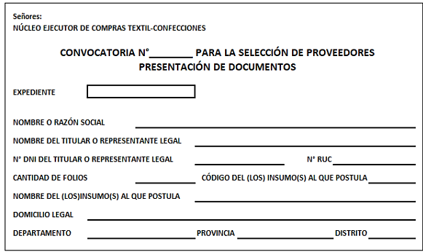

ROTULO 2: PARA LA PRESENTACIÓN DE MUESTRA
(MODELO)
